整体提升外脚手架
本工程外脚手架，采用专利产品─电动整体提升脚手架，绑扎高度为7步、高10.8m（如图所示），可满足4层施工的需要。根据住宅高层外围长度，设计规定机位间距不大于6m，架设示意，如下图所示。
架子由承力架、提升架和提升机（10t电动葫芦）组成。承力架由角钢焊接而成并可伸缩，每个承力架用2根斜拉杆与墙固定，遇阳台等突出部位时，承力架可以加长。架手架使用、安装初期，楼设第一步架子时，需要进行加固处理，然年每施工一层就往上接高一层，直至达到规定架设高度。在整体提升前，需将承力架上的固定螺栓和斜拉杆全部拆除并检查提升范围有无障碍。提升机由1台总控制柜台控制，每3-4台电机由专人看护，每次提升高度为2.8m，整个担升时间约1h30min。由于电机本身的误差造成个别机位的高度不合适时，可由控制台进行单独机位的提升（或下降），直到达到同一高度后进行承力架的固定。
脚手架的安装程序
┌───────────┐
│安装承力托，与结构固定│
└───────────┘
↓
┌──────────┐
│在承力托上搭设脚手架│
└──────────┘
↓
┌───────────┐
│随搭随设拉结点、剪刀撑│
└───────────┘
↓
┌────────────────────────┐
│ 在比承力托高2层的相同位置安装钢挑梁、挂电动葫芦│
└────────────────────────┘
↓
┌─────────────┐
│平铺竹笆、木板、侧立安全网│
└─────────────┘
↓
┌──────────────┐
│安装各单元搭接处的里排短横杆│
└──────────────┘
脚手架的提升工序
┌──────────────┐
│检查电动葫芦、挑梁的安装情况│
└──────────────┘
↓
┌───────────────┐
│撤出架体上所有活荷载和施工荷载│
└───────────────┘
↓
┌───────────────┐
│将电动葫芦与承力托间的吊链拉紧│
└───────────────┘
↓
┌──────────────┐
│松开架体与建筑物的固定拉结点│
└──────────────┘
↓
┌──────────────────┐
│松开承力托与建筑物相连的螺栓和斜拉杆│
└──────────────────┘
↓
┌──────────────────┐
│开动电动葫芦爬升、并随时观察是否同步│
└──────────────────┘
↓
┌───────────────────────┐
│爬步到位后，安装承力托与结构的紧固螺栓和斜拉杆│
└───────────────────────┘
↓
┌─────────────┐ ┌────┐ ┌────┐
│安装架体与建筑物的各拉结点│ │检查验收│ │交付使用│
└─────────────┘ └────┘ └────┘
↓
┌─────────────────────────────┐
│将电动葫芦、挑梁摘下，倒运至上一层重新安装，为下次爬升做准备 │
└─────────────────────────────┘

脚手架的结构示意
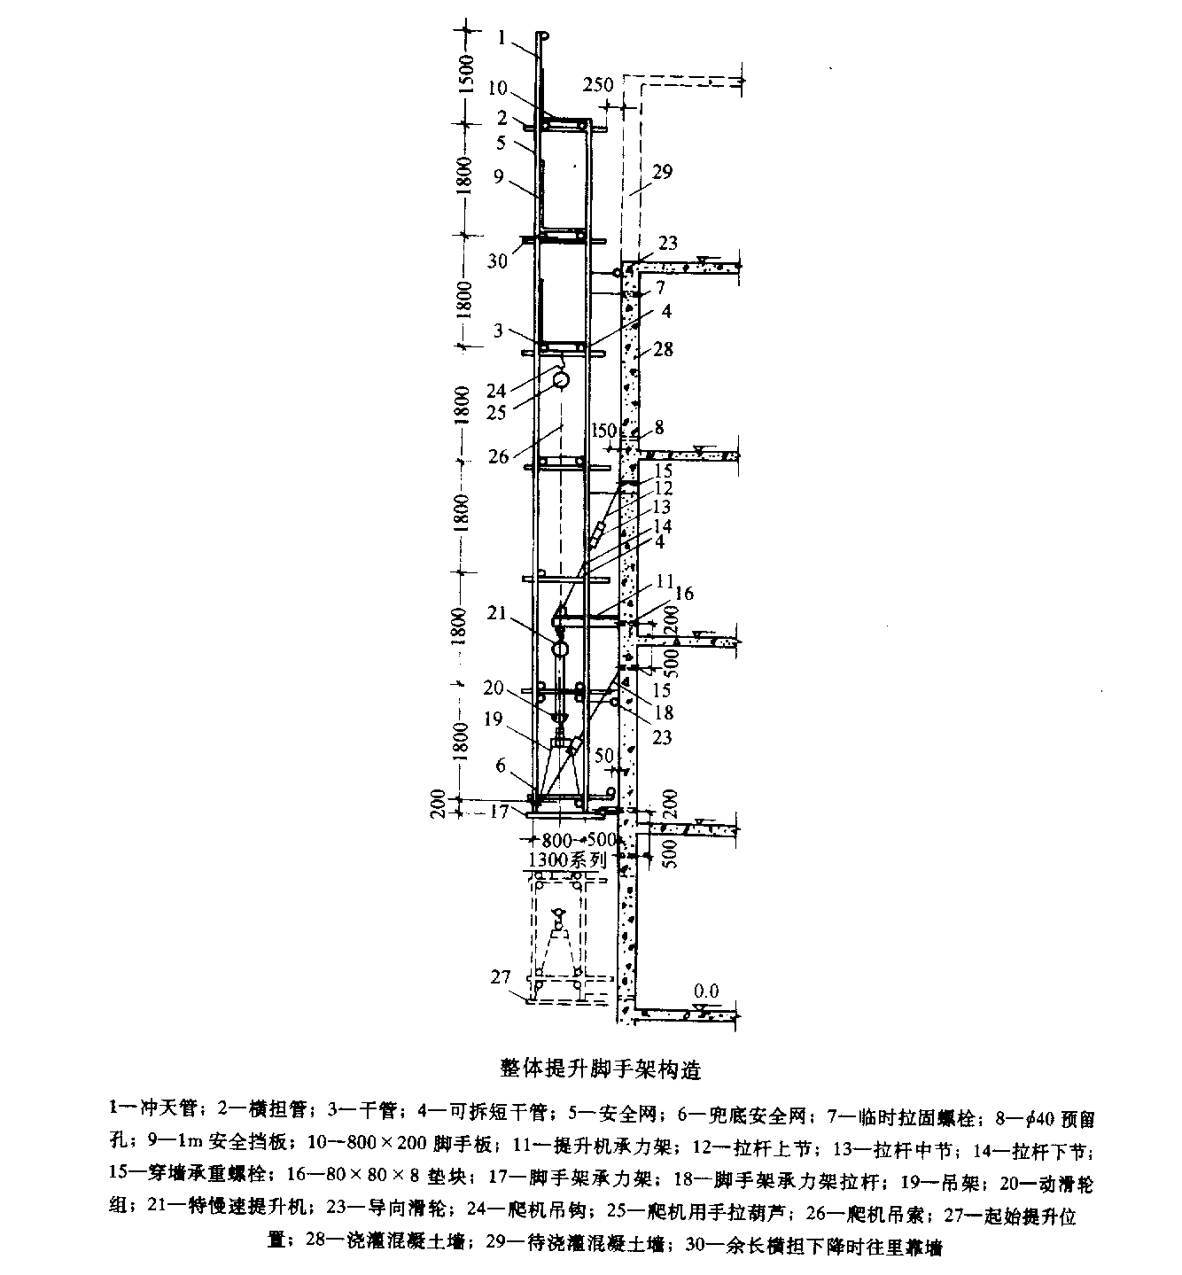

5.屋面工程

6.装饰工程

7.楼地面工程

8.门窗工程

